9. Марковский процесс с непрерывным временем, граф состояний. Время однократного пребывания в состоянии. Время однократного пребывания вне состояния.

**Марковский процесс с непрерывным временем**

Свойства:

1. Процесс называется *процессом с непрерывным временем,*если моменты возможных переходов системы из состояния в состояние не фиксированы заранее, а случайны, то есть переходы между состояниями происходят в случайные моменты времени, а не в фиксированные (не по шагам).
2. Переходы происходят под воздействием пуассоновских потоков событий.

**Граф состояний**

Модель марковского процесса представим в виде графа, в котором состояния (вершины) связаны между собой связями, где вместо вероятностей переходов используют интенсивность перехода. Интенсивность «задержатся» в состоянии не используют.

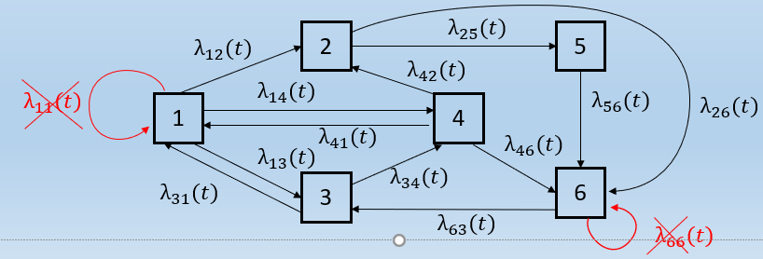

Как было сказано в свойствах, переходы между состояниями происходят в случайные моменты времени, которые определяются интенсивностью перехода *λij*.

**Время однократного пребывания в состоянии**

Вероятность нахождения системы в состоянии можно также выразить как долю времени, когда система находится в состоянии, ко всему времени.

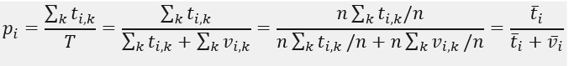

где: - время пребывания системы в состоянии i во время k-того посещения этого состояния;

* v_(i,k) - время пребывания системы вне i-того состояния между k-тым и k-1 -ым посещением этого состояния;
* t ̅_i - среднее время однократного пребывания в состоянии i
* v ̅_i - среднее время однократного пребывания системы вне состояния i

Упростив выражение получим, из него можно выразить

и

Находясь в состоянии i, поток событий смены состояния системы на любое другое происходят с суммарной выходной интенсивностью

Интервалы времени между событиями распределены по экспоненциальному закону

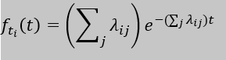

Математическое ожидание экспоненциального распределения

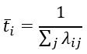

Если марковский процесс неоднороден , время однократного пребывания в состоянии зависит от выбранного момента времени t*.

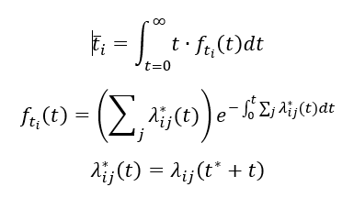

где - функция плотности вероятности времени однократного пребывания в состоянии I в момент времени t*.